Approfondissement des compétences

ITINERAIRE 2
Activité 3 : COMPRENDRE UN DOCUMENT

La montée du niveau de la mer va-t-elle obliger les populations habitant les littoraux à partir ?

- Recopiez ou surligner UNIQUEMENT les affirmations sont vraies.
- L’érosion côtière est un phénomène naturel qui provoque l’avancée des côtes.
- L’érosion côtière est un phénomène aggravé par la montée du niveau de la mer.
- L’érosion côtière est causée par la forte densité de population sur les littoraux.
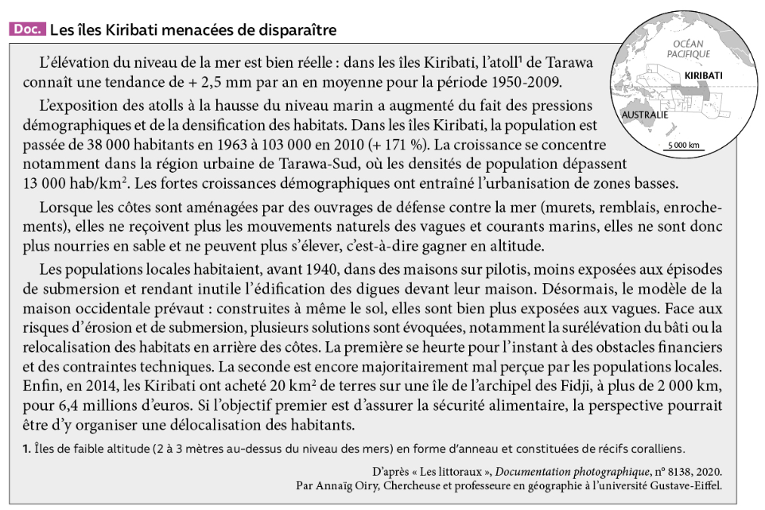

Consignes :
- Présentez le document :
Présentez l’ouvrage dont est extrait ce texte et prouvez à l’aide des informations de la source que ce document est sérieux et scientifique.

- A quelles menaces les îles Kiribati doivent-elles faire face ?
- Soulignez ou surlignez dans le texte en noir les informations qui vous permettent de répondre à cette question
- Rédigez votre réponse SANS RECOPIER les passages soulignés.

- Pourquoi les îles Kiribati sont-elles des littoraux particulièrement menacés ?
- Soulignez ou surlignez dans le texte en vert les informations qui vous permettent de répondre à cette question.
- Rédigez votre réponse SANS RECOPIER les passages soulignés.

- Quelles solutions sont mises en œuvre pour limiter les effets de cette menace ?
- Soulignez ou surlignez dans le texte en bleu les informations qui vous permettent de répondre à cette question.
- Rédigez votre réponse SANS RECOPIER les passages soulignés.

- Quelle solution à long terme est envisagée pour les habitants des îles Kiribati ?
- Soulignez ou surlignez dans le texte en rouge les informations qui vous permettent de répondre à cette question.
- Rédigez votre réponse SANS RECOPIER les passages soulignés.

Ce que j’ai appris de nouveau sur … un littoral menacé
- Un littoral menacé :

- Des aménagements pour protéger les littoraux :

- Une solution possible pour protéger les habitants des littoraux dans les années futures :

